姓名和学号: 王继霆12210935 干宇昊12211629
班级: 1/2 实验日期: 2024.3.8

实验一、二极管电路的应用
- 实验目的
- 验证二极管的单向导电性；
- 二极管在稳压、限幅和箝位电路中的应用和工作原理。
- 实验原理
  - 限幅电路
限幅电路的作用是让信号在预置的电平范围内，有选择的传输一部分，如下图，设二极管的导通电压为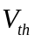，微变电阻为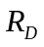。
当输入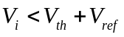时，二极管D截止，则输出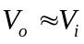；
当输入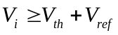时，二极管D导通，则输出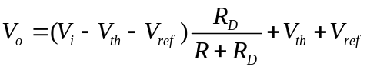。
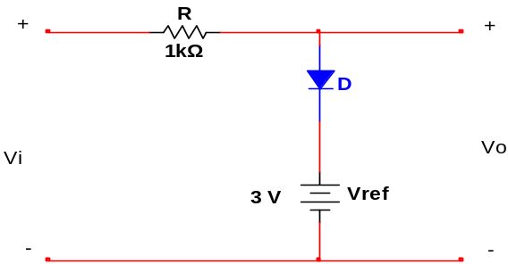
  - 低电压稳压电路
稳压电源是电子电路中常见的组成部分，利用稳压二极管的反向特性，可以获得较好的稳压性能，如下图所示。
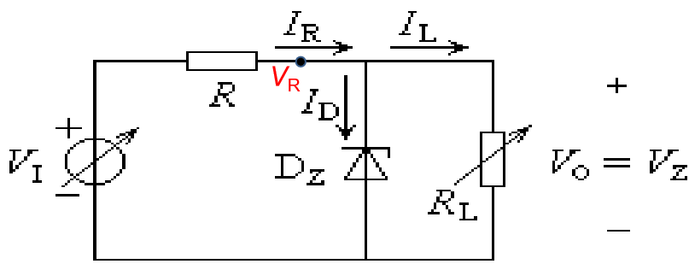
- 当输入电压变化时如何稳压(即保持输出电压不变)
由图中可知，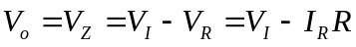，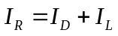
- 当负载电流变化时如何稳压
稳压二极管稳压电路的稳压性能与稳压二极管击穿特性的动态电阻有关，与稳压电阻R的阻值大小有关。稳压二极管的动态电阻越小，稳压电阻R越大，稳压性能越好。
  - 箝位电路
- 负箝位器
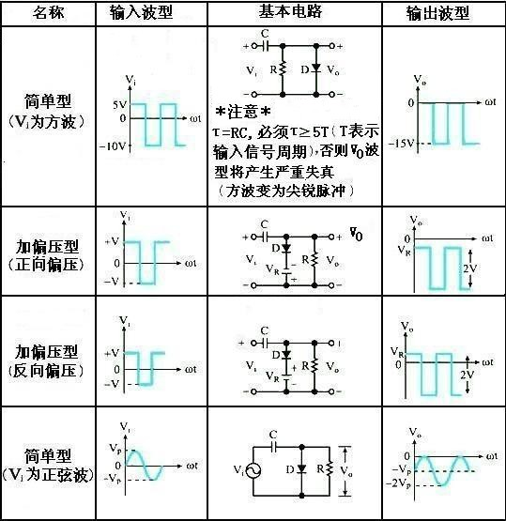
- 正箝位器
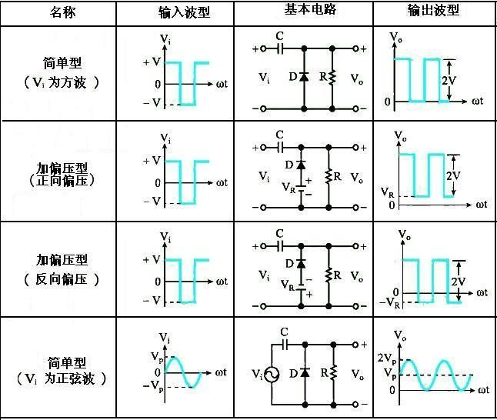

- 实验器材
序号 | 名 称 | 型号与规格 | 数 量 | 备 注
1 | 直流稳压电源 | DP1308A | 1
2 | 数字万用表 | DM3051 | 1
3 | 函数信号发生器 | DG1022 | 1
4 | 面包板 |  | 1
5 | 元器件 | 1N4148 2个，  1N4738A一个，6.8K电阻1个，  100nF电容一个， | 5
- 实验内容（总分100分，卷面分70分，出勤及实验室仪器收拾整理占30分）
  - 二极管限幅特性研究
- 按图连接电路，然后根据下表给定的输入直流电压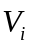，用万用表测出相应的输出电压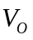的值，画出二极管的传输特性于坐标纸上。（10分=1*7+3）
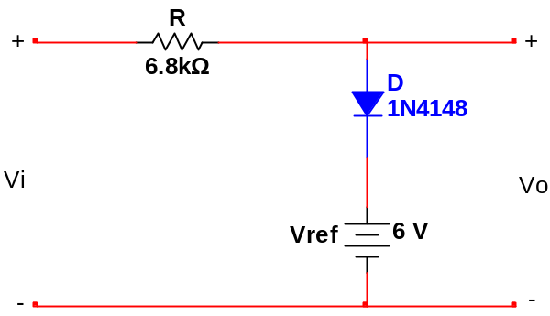

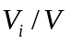 | 1 | 3 | 5 | 7 | 9 | 11 | 15
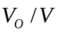 | 0.999 | 2.998 | 4.990 | 6.483 | 6.551 | 6.580 | 6.613

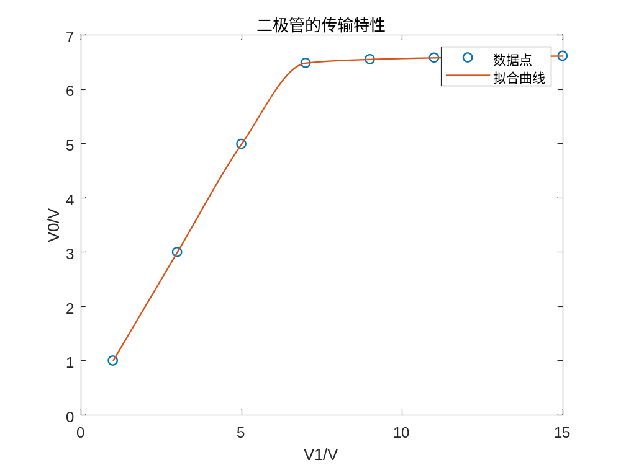
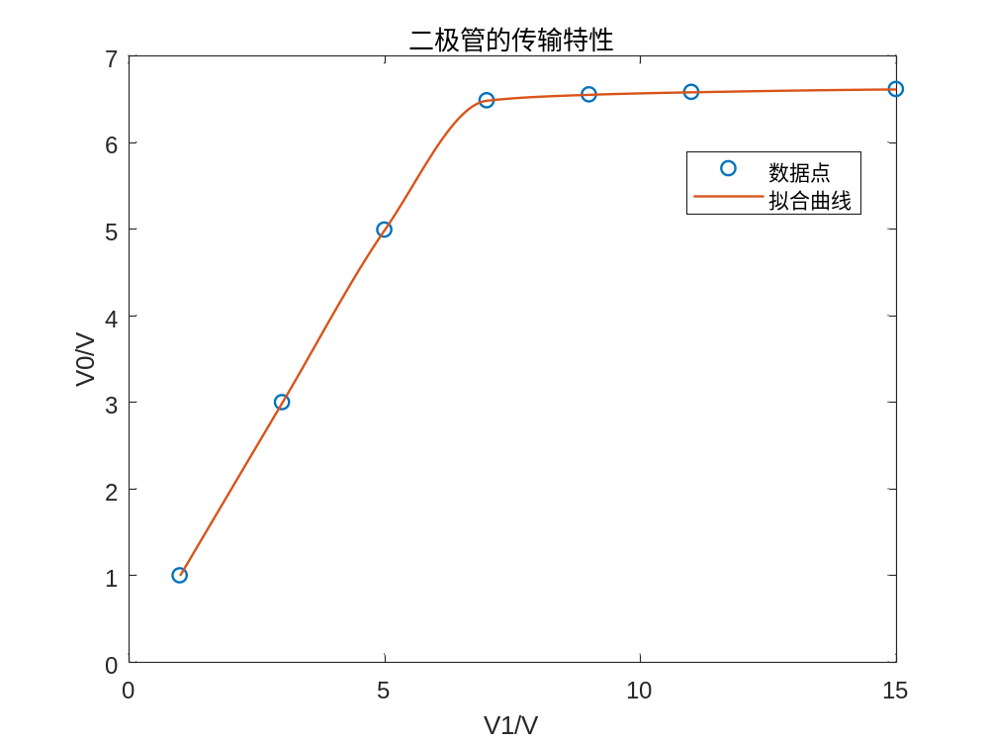
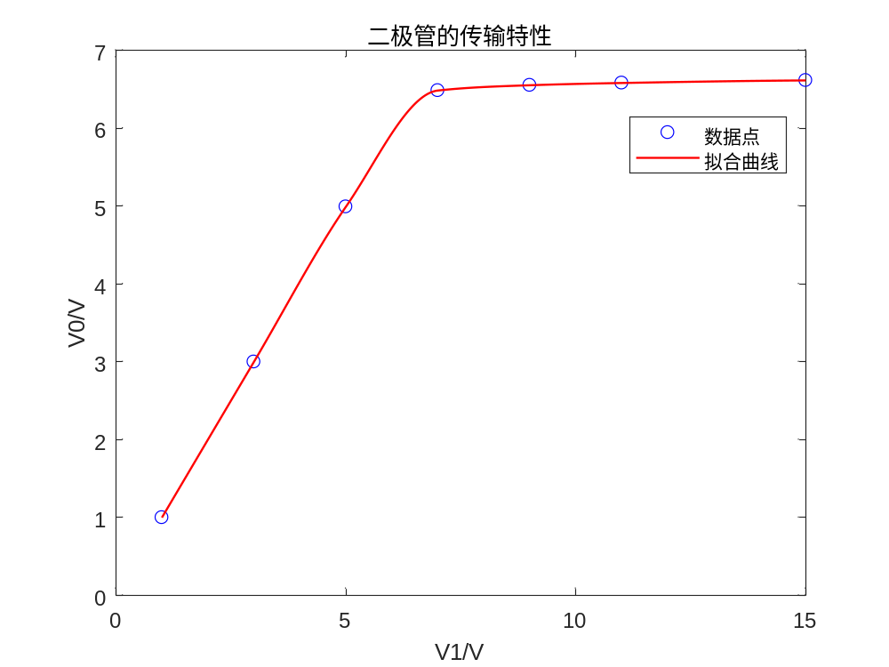
- 按图连接电路，当输入信号为频率1kHz的正弦波，电压峰-峰值分别为下表所给值时，用示波器测出相应的输出电压的最大值和最小值，并给出1-2个周期的输出电压的波形示意图。（14分=0.5*14+1*7）
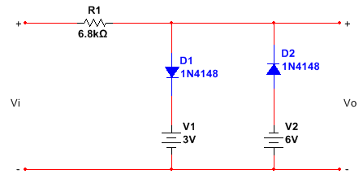

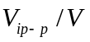 | 2 | 4 | 8 | 10 | 12 | 14 | 15
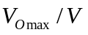 | 1.00 | 2.01 | 4.00 | 5.10 | 6.08 | 6.60 | 6.64
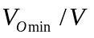 | 1.01 | 2.02 | 2.41 | 2.50 | 2.50 | 2.44 | 2.44
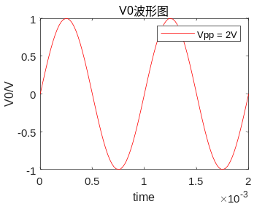
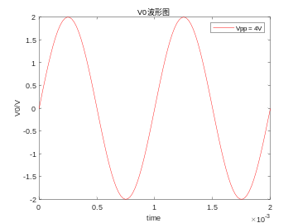
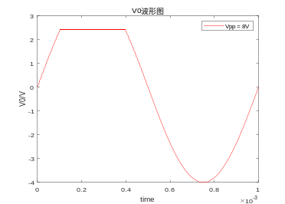
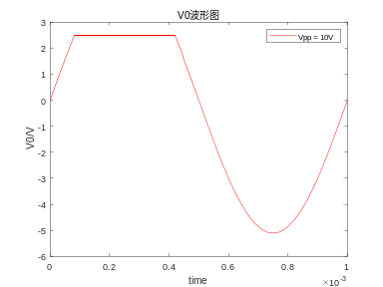
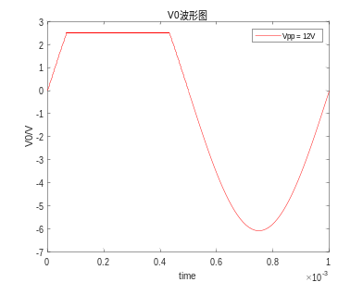
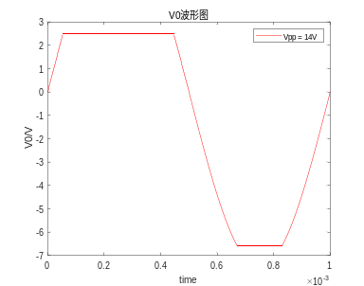

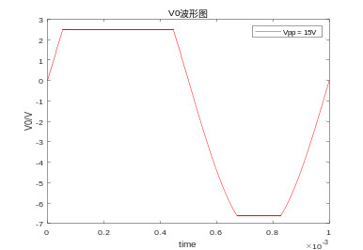

  - 二极管稳压特性研究
实验电路如下图所示，当直流电压取下表所给值时，测出相应的输出电压，填入表中，然后画出它的传输特性曲线（即输入与输出之间的关系）。（8分=1*5+3）
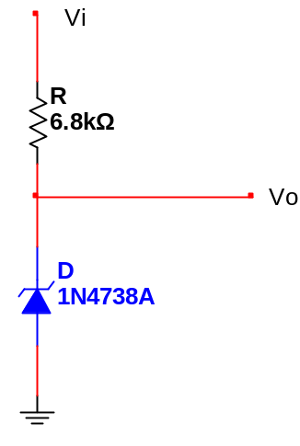

 | 6 | 7 | 8 | 9 | 10
 | 5.992 | 6.887 | 7.985 | 8.188 | 8.190
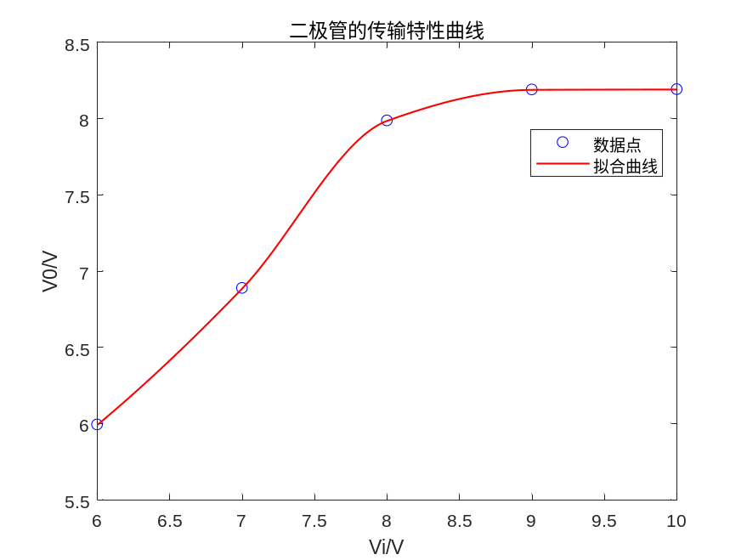
  - 二极管箝位特性研究
- 按如下各电路接成不同箝位电路，输入信号为频率1kHz，幅值为5V（峰-峰值为10V）的正弦波，并分别记录四种情况的输出波形（1-2个周期即可）、波峰与波谷值和直流电平的位置。（12分=3*4）
（1）箝位电路1#
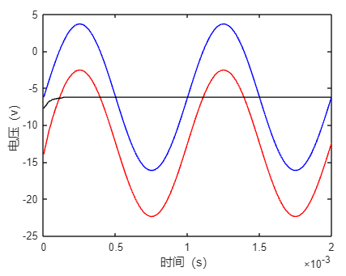
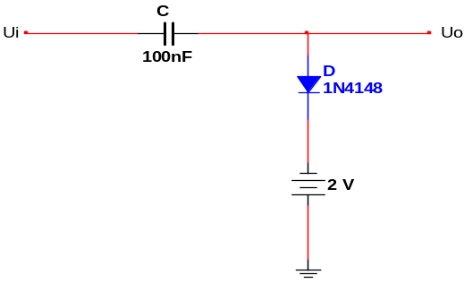
u_{i}
u₀
u_{c}
u₀：峰值：-1.28v，谷值：-11.2v，直流电平：-6.88v
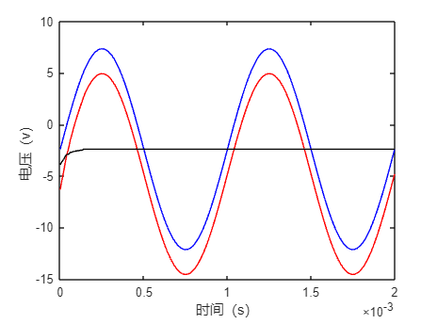
（2）箝位电路2#
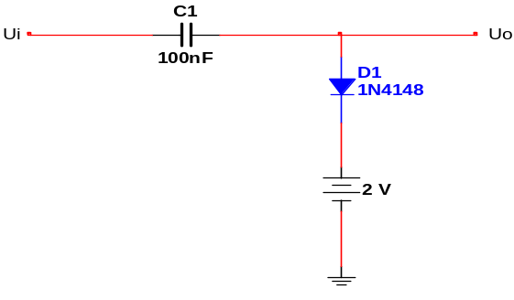
u_{i}
u₀
u_{c}
u₀：峰值：2.64v，谷值：-7.28v，直流电平：-2.32v
（3）箝位电路3#
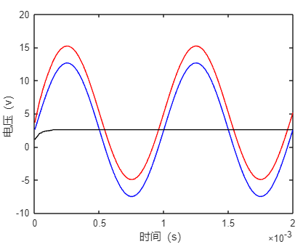
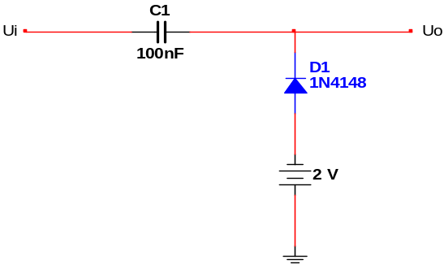
u_{i}
u₀
u_{c}
u₀：峰值：7.60v，谷值：-2.48v，直流电平：2.56v
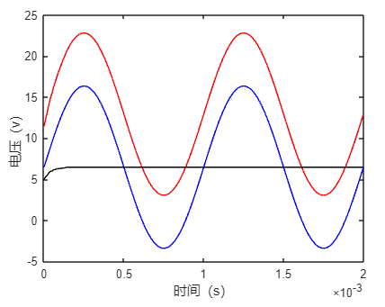
（4）箝位电路4#
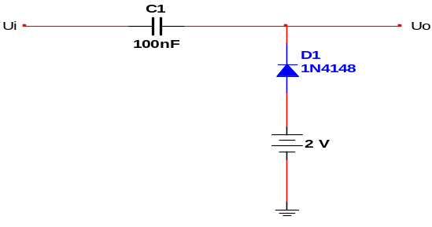
u_{i}
u₀
u_{c}
u₀：峰值：11.4v，谷值：1.52v，直流电平：6.46v
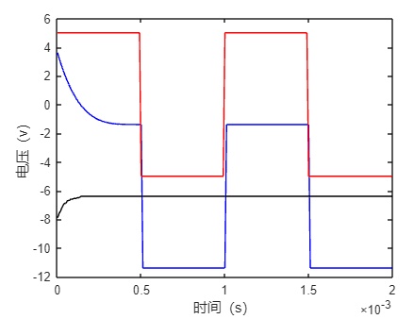
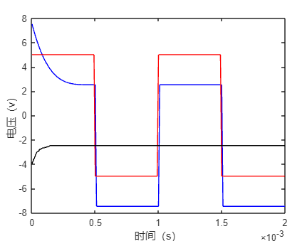
- 将上面四个箝位电路的输入信号改为方波，其它设置不变，分别给出1-2个周期的输出波形。（12分=3*4）
u_{i}
u_{i}
u₀
u_{c}
u₀
(1)
(2)

u_{c}

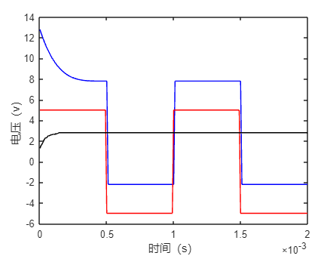
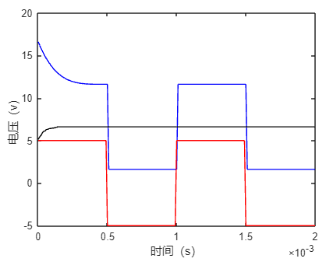
u₀
u₀
(3)
(4)

u_{i}
u_{c}

u_{c}
u_{i}

- 思考题
- 稳压电路中的电阻R的作用是什么？（6分）
（1）在达到稳压之后，在电阻左右形成电势差，调节电压，从而才能发稳定电压的作用。（2）它还保护了稳压二极管，防止其电流过大被击穿。（3）在电阻值合适的时候，可以让电路稳压的功能更加精准有效。

- 估算箝位电路中的时间常数，与输入信号的周期做比较，能得出什么结论，对比实验所得的曲线验证结论。（8分）
时间常数约为RC=10^5*100*10^（-9）=10^（-2）秒，周期为10^(-3)秒,时间常数足够大，是输入信号周期十倍左右，使得稳压二极管截止时不会放电，保证了输出图像的准确性，不会失真。

